Microbiomes associés aux peuplements multi-clonaux de
peuplier faux-tremble

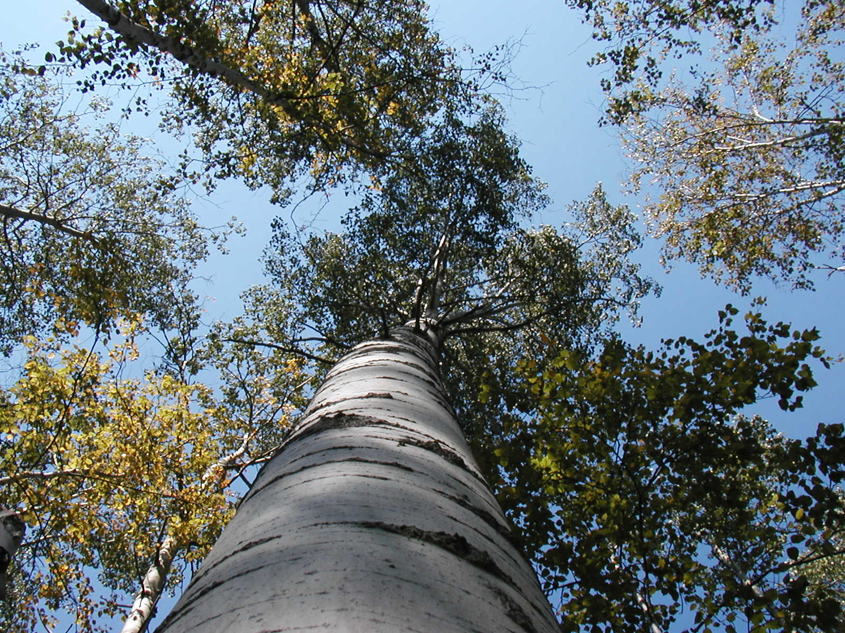

Problématique
Le peuplier faux-tremble (Populus tremuloides) est une des espèces les plus abondantes dans la forêt boréale mixte de l’est du Canada. Cette espèce à la capacité de se reproduire par drageonnement et forme par conséquent des peuplements constitués de tiges appartenant à un nombre limité de génotypes (i.e. d’individus génétiquement distincts). Par ailleurs, la composition chimique des feuilles de peupliers est variable selon le génotype et sa litière pourrait donc influencer la composition des communautés microbiennes foliaires et des sols. L’objectif de ce projet est de déterminer la contribution relative des facteurs d’habitats et du génotype des peupliers dans la composition des communautés microbiennes.

Matériel et méthodes.
Récolte d’échantillons foliaire et de sols provenant de différents clones de peuplier faux-tremble. Analyses foliaires et de sols pour déterminer leur teneur en nutriments. Séquençage pour déterminer la composition des communautés microbiennes foliaires et des sols.
Profil recherché
Être titulaire d'un baccalauréat /Licence ou l'équivalent en biologie ou dans un domaine connexe, obtenu avec une moyenne cumulative d'au moins 3,2 (12/20) sur 4,3 ou l'équivalent. Tout dossier de candidature avec une moyenne inférieure à 3,2 mais supérieure ou égale à 2,8 sur 4,3 sera étudié par le sous-comité d’admission et d’évaluation et pourrait, dans certains cas, faire l'objet d'une recommandation d'admission.

Bourse : Une bourse de recherche 11500€/an (environ 18 000$ CDN) sera octroyée au candidat ou à la candidate.

Coordonnées des encadrants :
Benoit Lafleur (UQAT) : benoit.lafleur@uqat.ca

